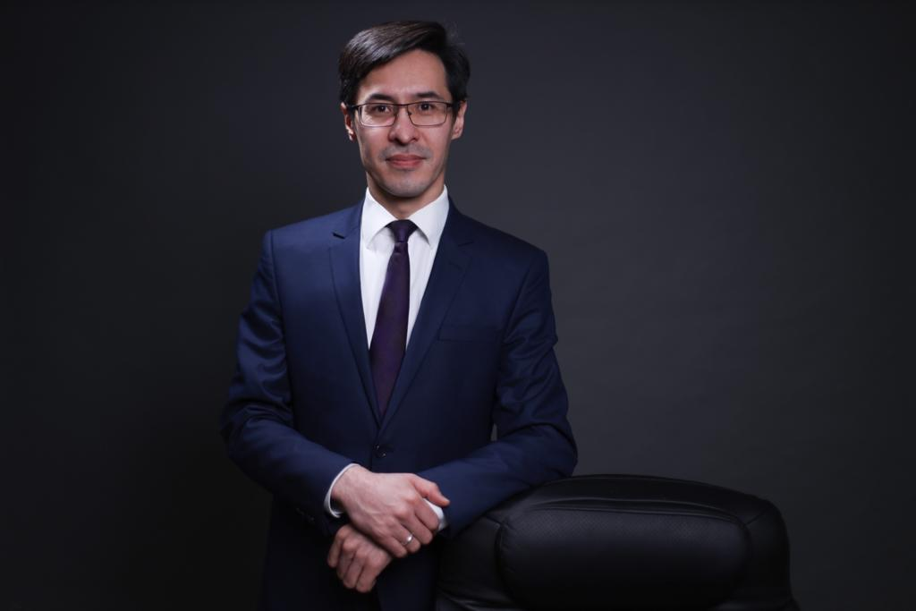

Құсманғали Ғалымжан Мұратұлы
Директор РГУ «Қоғамдық келісім» Министерства информации и общественного развития Республики Казахстан

Окончил Евразийский национальный университет имени Л.Н. Гумилева, факультет «Политология». Магистр социальных наук.
С декабря 2021 - Директор РГУ «Қоғамдық келісім» Министерства информации и общественного развития Республики Казахстан
2020 – 2021 - Заместитель директора ТОО Институт прикладных этнополитических исследований», г.Нур-Султан
2019 – 2020 - Директор Научно-исследовательского центра «Молодежь», г.Нур-Султан
2018 – 2019 - Заместитель директора Департамента анализа и стратегического планирования Министерства общественного развития Республики Казахстан, г.Астана
2016 - 2018 – сотрудник Администрации Президента, г.Астана
2015 – 2016 – советник Председателя Центральной избирательной комиссии Республики Казахстан, г.Астана
2014 – 2015 – сотрудник Аппарата Мажилиса Парламента Республики Казахстан, г.Астана
01.2013 - 09.2013 – первый заместитель директора, и.о. директора Института общественной политики НДП «NUR OTAN», г.Астана
06.2012 - 01.2013 – директор Департамента политического планирования Центрального аппарата НДП «NUR OTAN», г.Астана
2008 – 2012 – помощник секретаря НДП «NUR OTAN», г.Астана
2007 – 2008 – сотрудник Администрации Президента Республики Казахстан, г.Астана
2005 – 2007 – ведущий специалист отдела по работе с политическими партиями, главный специалист отдела анализа и мониторинга ГУ «Департамент внутренней политики г.Астаны»

Награды:
2011 г. – юбилейная медаль «20 лет Независимости Республики Казахстан»
2012 г. – государственная награда «Ерең еңбегі үшін»

